附件2

2015级理科
毕业论文（设计）排版模式

教务处编制

分类号（宋体小三加黑） 论文选题类型
U D C 编号



本科毕业论文（设计）
（黑体小初）

（宋体小一加黑）
题 目 （宋体小二加黑）

学 院 （宋体小三加黑）
专 业
年 级
学生姓名
学 号
指导教师

二○ 年 月（宋体三号加黑）
华中师范大学
学位论文原创性声明

本人郑重声明：所呈交的学位论文是本人在导师指导下独立进行研究工作所取得的研究成果。除了文中特别加以标注引用的内容外，本论文不包含任何其他个人或集体已经发表或撰写的成果作品。本人完全意识到本声明的法律后果由本人承担。
学位论文作者签名： 日期： 年 月 日

学位论文版权使用授权书
本学位论文作者完全了解学校有关保障、使用学位论文的规定，同意学校保留并向有关学位论文管理部门或机构送交论文的复印件和电子版，允许论文被查阅和借阅。本人授权省级优秀学士学位论文评选机构将本学位论文的全部或部分内容编入有关数据库进行检索，可以采用影印、缩印或扫描等复制手段保存和汇编本学位论文。

本学位论文属于
1、保密 □ ，在_____年解密后适用本授权书。
2、不保密 □。
（请在以上相应方框内打“√”）
学位论文作者签名： 日期： 年 月 日
导师签名： 日期： 年 月 日
目 录

内容摘要……………………………………………………………………1
关 键 词……………………………………………………………………1
Title………………………………………………………………………1
Abstract……………………………………………………………………1
Key Words …………………………………………………………………1
1．××××（一级标题）………………………………………………2
1.1××××（二级标题）…………………………………………2
1.2××××…………………………………………………………6
2．×××××……………………………………………………………8
2.1××××………………………………………………………… 8
2.2××××………………………………………………………… 11
2.3××××………………………………………………………… 12
3．×××××……………………………………………………………14
3.1 ××××…………………………………………………………14
3.2××××………………………………………………………… 15
3.3××××………………………………………………………… 17
参考文献………………………………………………………………… 18
致 谢………………………………………………………………………19

［说明：在本页中，“目录”二字居中，宋体小二号，加黑，
其它统一由宋体小四号,不加黑排版打印、行间距为1.5］

内容摘要：非物质文化遗产关系一个民族的文化与精神的传承，是一个民族的宝贵财富。LDA模型是一种主题模型，通过文本中所蕴含的隐性主题进行挖掘建模，能够挖掘出文本的潜在含义。目前将LDA算法应用于非物质文化遗产资源个性化的相关研究较少，针对这一问题，本文将这一算法应用于非遗资源个性化推荐领域中，并进行实验来验证该模型进行推荐的效果。本研究从短视频这一目前最流行的数字媒体资源入手，从著名短视频网站“西瓜视频”上采集出有关非遗的视频以及相关的文字描述，经过数据预处理，利用LDA模型对采集的非遗资源文本描述进行主题分析，提取出相应的主旨，并利用排序学习的方法进行推荐结果的展示。经过实验证明，LDA算法在文本主题挖掘上具有良好的效果，而将数字化的非遗资源以短视频的方式呈献给用户也有着较高的吸引力。
关 键 词：LDA 非物质文化遗产 短视频
Title：（宋体，小四号，加黑）×××××××××××××××××××
Abstract：（宋体，小四号，加黑）××××××××××××××××××××××××××××××××××××××××××××××××××××××××××××××。(宋体，小四号，不加黑)
Key words：（宋体，小四号，加黑）×××□□×××□□×××□□ （宋体，小四号，不加黑）

注意:A4纸型、1.5倍行距
中英文摘要空一行
1引言
根据联合国教科文组织的《保护非物质文化遗产公约》定义：非物质文化遗产（intangible cultural heritage）指被各群体、团体、有时为个人所视为其文化遗产的各种实践、表演、表现形式、知识体系和技能及其有关的工具、实物、工艺品和文化场所。中国“非遗法”结合中国的文化历史特点, 定义非遗为“各族人民世代相传并视为其文化遗产组成部分的各种传统文化表现形式, 以及与传统文化表现形式相关的实物和场所”^{[3]}。在互联网大行其道的今天，数字化是当下及未来非遗保护与传播的主要方式之一，非遗的数字化主要包括数字采集，数字存储，数字展示，数字传播等方式，数字展示与数字传播借助于当前的互联网和通信技术，以非遗资源以文字、视频、音频等形式展示给人民大众，非遗数字化极大地拉进了非遗与人民大众之间的距离，存进了非遗的保护和传播。
短视频即短片视频，是一种互联网内容传播方式，一般是在互联网新媒体上传播的时长在5分钟以内的视频传播内容。短视频生产流程简单、制作门槛低，具有非常高的用户黏性，人们很容易就沉浸于其中。随着工作、生活节奏的加快，人们对时间较长的视频越来越缺乏耐心，而5分钟以内甚至十几秒的短视频却因能够利用碎片化时间观看，越来越受到青睐。
西瓜视频是字节跳动旗下的个性化推荐短视频平台，通过人工智能帮助每个人发现自己喜欢的视频，并帮助视频创作人们轻松地向全世界分享自己的视频作品。西瓜视频累计用户人数超过3亿 ，日均使用时长超过70分钟 ，日均播放量超过40亿。它让用户能在第一时间体验到自己最感兴趣的视频, 完全契合当今大众文化时代背景下的碎片化阅读习惯, 成为大众最喜爱的小视频软件之一。^{[2]}
大量用户在西瓜视频上传非遗视频，浏览非遗视频，并在视频中加以文字的描述，因此该平台有着大量的非遗数字资源有待去挖掘。该平台由于其有着非常较大的影响力，其他平台或者官方机构也会在西瓜视频上注册账号，发布比较权威，质量较高的视频资源，因此西瓜视频整合了众多其他平台的数据，样本量适中 视频描述准确，质量可靠。
本研究主要的实验步骤为数据采集，数据预处理，LDA模型挖掘，得出相关结论等。数据采集部分所做的工作为从西瓜视频网站上采集出非遗相关的视频和相关的文字描述（还有相关的非遗账号）并存入mysql数据库中。数据预处理部分所做的主要工作为对采集到的视频进行分词处理，并去除停用词，并保留相关的专业词汇、人民、地名等词汇，作为LDA模型的输入参数。LDA模型挖掘所做的主要工作为根据数据清洗后存下的名字进行训练，最终得到N个特定的主题，计算出每个主题之下最能代表该主题的N个词汇，以及每一篇视频资源所属于的主题，最终形成关键词-主题，主题-文档的分布。（是否要形成一个系统？）。实验结果表明，LDA在非遗资源个性化推荐上有着较好的效果，描述文字资源较为准确，有着良好的应用前景。
2 相关研究
2.1个性化推荐
大数据时代的来临意味着每天在互联网上会产生大量的数据，数据增长的级别以TB为单位，以电子商务领域为例，各大购物网站上每天上新的商品不尽其数，用户面对如此多的商品时，系统若能做到快速到定位到用户的购买需求，进而可以减少用户检索、浏览商品的时间，提高产品的销量。大量的商品如果不经选择地向用户展示，那么很有可能只能满足用户的部分需求，这样则有很大的可能导致用户阅读疲劳，降低用户体验，此时则需要个性化推荐技术挖掘用户的潜在或不明确需求，给用户提供个性化服务。
伴随着web2.0技术的不断成熟，个性化推荐技术得以不断快速发展，并在多领域得到具体的应用，如我国著名购物网站淘宝网。个性化推荐技术的主要目标在于支持用户在线决策，该目标强调为大规模用户提供便捷访问的高质量推荐。努力推荐用户支付得起、个性化、匹配度高的产品是个性化推荐领域的核心问题，这一问题的解决，不仅能够增强用户与系统的粘性，还能够使系统引导用户，培养用户习惯，提高用户对于系统的忠诚度。
个性化推荐需要系统知道每一个用户的信息，用户的信息包括用户基本的个人信息、用户历史行为信息、用户偏好和用户的反馈信息等，因此个性化推荐系统需要维护一个用户模型来保存用户信息。个性化推荐同时还需要对系统内的待推荐对象进行存储和描述，存储待推荐对象的属性、特征、用户对其的评分等。一个完整的推荐系统，需要收集用户的个人偏好信息生成用户偏好模型，并运用各种推荐算法将用户偏好模型与待推荐对象联系起来。
2.2 短视频推荐
短视频作为一种近年来开始流行起来的视频形式，有关短视频的研究还是在媒介新闻学、传播学等方向上，在短视频推荐方面的研究相对传统视频推荐研究较少。李靖怡^{[4]}根据短视频的特征提出一种结合基于用户的协同过滤、基于物品的协同过滤、基于隐语义模型的短视频推荐算法，针对推荐系统中出现的“冷启动”问题进行了分析并提出了解决方案，同时对于短视频本身的特征和用户观看该短视频的行为抽取，进行了最后利用文本卷积神经网络算法对推荐的短视频进行排序评分，实验结果表明，在推荐结果排序阶段，利用神经网络算法的排序结果更为合理。
而在视频推荐领域，则有着众多的相关研究，金亮^{[5]}使用层次聚类方法对用户的数据进行相似度计算，在得到相似用户的历史数据后进行标签权值计算然后进行权值分析，最终得到推荐集合。使用聚类分析来缓解数据稀疏性和冷启动等难题，在利用层次分析法的过程中，使用PageRank算法用来对历史视频数据标签赋予权重并排序。但是该研究侧重于根据用户的历史行为来推测相似用户的偏好，而对于视频本身的内容特征描述较少。李婵娟^{[6]}将基于蜂群优化后的BP神经网络算法以及基于强化学习的BP神经网络算法运用于视频个性化推荐，利用公开的数据集MoviesLen，利用主成分分析法对用户的评分特征进行降维处理，进而提高了运算速度。该研究的侧重点在于通过利用用户自身的年龄、性别等特征，借助神经网络算法利用相关用户对于类似电影的评分从而得到用户对电影的评分，进而向用户推荐评分较高的电影。该研究利用的原始数据集中包含了用户个人基本信息，用户对电影的评分以及电影视频本身的信息，电影视频本身的信息包括电影ID，电影名称，电影类型。关于电影本身特征的描述较少，因此该研究从电影内容本身上的研究较少，更多得是从用户协同的角度进行推荐。
2.3 个性化推荐相关方法
2.3.1 协同过滤推荐
协同过滤的基本思想为，如果用户在过去有着相同的偏好，那么他们在未来也有会有着相似的偏好，它利用已有用户群过去的行为或意见预测当前用户最有可能喜欢哪些东西或者对哪些东西感兴趣。协同过滤方法是最早、最广泛应用于个性化推荐领域的方法。在该系统中，用户是在隐式地与其他用户相互协作，是利用群体智慧的思想。协同过滤通常有两种方法，一种是基于用户的协同过滤，一种是基于物品的协同过滤。
基于用户的协同过滤的基本思想为通过用户对物品的偏好分析，进而发现相似用户，然后根据相似用户进行物品的推荐。该方法的基本假设为，如果用户过去有着相似的偏好，那么他们未来也会有着相似的偏好，而且他们的偏好不会随着时间的变化而变化。该方法的基本步骤为，首先，给定一个评分数据集以及当前用户的ID，找出与当前用户过去有着相似偏好的其他用户，这些用户被称为对等用户，然后对于当前用户没有见过的每一个产品p，利用每一个对等用户对p的评分计算预测值。该方法在数据完备的情况下有着较高的准确率。但是该方法需要维护一个规模庞大的用户-评分矩阵，并且该矩阵通常情况下会非常稀疏，伴随着系统数据的不断扩大，计算效率会下降，同时该方法也无法解决冷启动的问题，即新加入的用户以及新加入的商品由于缺少用户的评分进而无法推荐。
基于物品的协同过滤的基本思想通过计算物品间的相似度，发现物品本身的相似性，根据用户本身的选择，推荐相似的物品。该方法的基本步骤为，在用户-评分矩阵中计算物品之间的相似度，相似度的度量指标为余弦相似度，根据用户的历史行为与物品之间的相似度进而计算出用户对某一未知物品的评分，进而根据评分的大小生成物品推荐列表。该方法的优势在于能够事先在离线状态下维护一个物品相似度矩阵，记录所有物品两两之间的相似度，在线上进行用户对物品的评分计算，这样计算速度可以大大提高。但是由于该方法通过用户的历史行为来挖掘物品之间的相似性，并没有考虑到物品之间的差别和物品之间的差别，因此推荐的精确度上一般低于基于用户的协同过滤。
2.3.2 基于内容的推荐方法
基于内容的推荐对物品本身的内在和外在特征的挖掘和分析，根据用户的历史记录得到用户的偏好，并将系统中的物品与用户偏好进行内容上的对比，进而向用户推荐与其偏好相匹配的物品。该方法的核心在于文本内容特征的分析，常用方法与向量空间模型和TF-IDF算法，形成文本特征向量。该方法的一般步骤为：
- 对物品进行分析，抽取其特征；
- 利用用户历史偏好的物品的特征构建用户兴趣模型；
- 利用用户兴趣模型与候选物品的特征进行相似度计算，得到相似度最大的一组推荐物品。
该方法需要以来物品和用户的偏好信息，但是不需要巨大的用户群体以及用户评分记录，只用一个用户也可以产生推荐列表，能够解决协同过滤方法的冷启动和数据稀疏问题。但是该方法目前只能对文本数据进行特征提取，而对于视频和音频等多媒体数据显得无能为力。由于其极度依赖用户的历史行为，因此如果用户没有接触过的物品则不会背推荐，从而导致信息同质化现象的出现，致使推荐越变越“窄”，新颖性不足。
2.3.3 基于关联规则的推荐方法
关联规则挖掘是一种在大规模交易中识别类似规则关系模式的通用技术。该方法通过对大量已知数据的分析和挖掘，发现大量一定的支持度和置信度的关联规则。该方法利用得到的各类关联规则建立起物品与用户兴趣之间的联系，基于这种联系为用户进行推荐。一个经典的规则是“如果用户购买了奶粉，那么他购买尿布的概率为80%”，在了解到这种规则后，则可以依此 为依据来调整商店的布局。该方法简单并且适用于众多领域，效果好。但是由于其依靠用户的历史行为，因此存在着“冷启动”问题。新加入的由于与用户的交互较少，因此不能被关联规则所挖掘。
2.4 LDA的相关应用
LDA作为一种无监督机器学习技术，可以用来识别大规模文档集合中隐藏的主题信息，其使用词袋的方法，将文档表示成一个词频向量，进而将文本信息转化为数字信息。每一篇文档代表了一些主题所构成的一个概率分布，而每一个主题又代表了很多单词所构成的一个概率分布。刘金亮^{[7]}利用LDA等主题模型来挖掘新闻的隐含主题，并根据新闻文本所反映的潜在主题构造用户兴趣模型，利用主题模型和关键词对新闻文本进行抽象表达，并对用户构造个性化的兴趣模型。陈阳^{[8]}利用改进的UR-LDA模型来挖掘用户关注的话题，然后利用k-means聚类算法挖掘相似性话题，该研究以微博作为研究对象，考虑到微博用户之间的相互影响、相互关注的关系，在原有LDA模型的基础上考虑到了用户之间关系，不仅能够发现用户感兴趣的话题，还能够通过聚类发现网络水军发文特征的共性进而识别出网络水军和僵尸用户。窦燕^{[8]}将LDA应用于社会化标注系统中，以豆瓣图书中的图书资源为研究对象，将资源映射到兴趣主题层面，并以此形成标签推荐，进而提高了标签的质量。
3 相关理论基础
3.1 LDA模型
LDA模型是主题模型的一种，主题模型能够对文本中的隐含语义进行挖掘，其主要思想为，一个文本由若干个主题构成，而一个主题则是若干个词语的概率分布，进而可以发现各个文本之间的潜在语义关系。主题模型将文本与词语的维度转化为文本与主题，主题与词语的维度，通过词语在文本上的共现信息抽取出语义相关的主题集合，从而将词语空间内的文本变换到主题空间^{[7]}。主题模型的发展经历了词袋模型、向量空间模型、TF-IDF、LSA潜在语分析、PLSA、LDA的发展历程，主题挖掘的准确性和全面性在不断得提高。
LDA模型，全称潜在狄利克雷分布，由David Blei于2003年提出，它是一层三层贝叶斯模型，包括文档层、主题层、词语层，同时它也是一种概率生成模型具体如图1所示
解释每个变量的意思
3.2 相关的个性化推荐算法
4 模型构建
4.1 整体思路
本研究遵从数据分析工作的一般流程，即数据采集、数据预处理、数据分析、得出结论。数据采集阶段所做的主要工作为在确定好数据源后，利用网络爬虫技术替代传统的人工采集从西瓜视频网站中采集有关“非遗”和“非物质文化遗产”的相关视频资源以及对这些视频资源的详细描述。数据预处理阶段所做的主要工作就是对采集下的文本数据进行处理，使其能够成为LDA模型训练的可用语料，并将最后预处理成功后的文本数据持久化到Mysql数据库中，具体的处理流程包括对文本进行分词，去除停用词、提取出关键词。数据分析阶段所做的主要工作即为利用LDA模型对经过数据处理后的文本集合进行训练，从而得到文本与主题，主题与词语的概率分布，进而可以得到语料库中的每一篇文档属于哪一个主题，以及每一个主题之下的关键词，进而可以通过用户输入的检索词为用户推荐相应的资源。本次研究的整体思路如图4-1所示。

4.2 数据采集
数据的采集在手段上可以划分为人工采集和机器采集，人工采集即完全由人手动去互联网上检索相关信息，并从检索到的信息中提取出目标信息，并手动存取到某些信息载体，如文本文件中。而机器采集则是通过计算机技术模拟人工采集，即所谓的网络爬虫技术。网络爬虫技术以HTTP协议为基础，通过模拟计算机中的浏览器向服务发送HTTP请求，并从服务器接受到HTTP响应，一般而言，接受到的响应是HTTP响应头和HTML代码。
网络爬虫技术可以在较短的时间内采集到大量的信息，并且可以持续爬取目标信息源的信息。一般网络爬虫模块的构建流程为：
- 选择种子URL作为爬虫的入口。
- 发送HTTP请求并获得服务器响应的HTML代码。
- 解析HTML代码，从中解析出自己想要的信息以及实施下一步抓取工作所需要的url
- 重复以上过程。
4.3 数据预处理
数据预处理阶段所做的首要工作则是对信息采集下的HTML代码进行解析，目标数据一般都是嵌套在HTML标签中，HTML的树形结构使标签之间形成一种层级关系，即DOM树，通过指定的选择器可以定位到自己的目标元素。
伴随着web2.0时代的到来，JavaScript技术在web系统开发中占据着越来越重要的地位，通过AJAX技术与web服务器进行异步通信，从而实现在不刷新网页的情况之下自动更新网页的内容，而这些自动更新的网页内容有可能就是研究所需要的数据。AJAX技术大部分情况下采用JSON格式的数据做数据传输，JSON是一种基于key-value形式的数据格式，各大编程语言都实现对这种格式的解析，该数据格式高度格式化，是我们不需要在解析HTML代码的情况之下获取到目标数据，极大地简化了我们的工作，但是通过这种方式获取数据也需要时刻关注网络请求接口的变化。JSON格式数据图4-2所示。
在观察西瓜视频加载视频资源的方式后本次研究通过直接与相关的API接口获取相关视频资源的JSON字符串。
数据预处理的下一阶段是进行文本的预处理，此阶段的主要工作是将抓取的文本转化成LDA模型训练能够识别的语料形式。具体步骤包括中文分词以及关键词提取。
中文分词是文本挖掘的基础，是将一串汉字拆分成若干个词。所涉及的主要方法是基于词典的方法，比如最大正向匹配，基于统计的方法，比如隐马尔科夫模型。分词研究采用的分词技术主要包括基于前缀词典及动态规划。基于统计词典，构造一个前缀词典；然后利用前缀词典对输入句子进行切分，得到所有的切分可能，根据切分位置，构造一个有向无环图；通过动态规划算法，计算得到最大概率路径，也就得到了最终的切分形式。Python语言中的中文分词包jieba分词以此算法为基础进行中文分词，并有着良好的分词效果。
关键词的提取一般常用的方法为TF-IDF算法。IT-IDF的基本思想为一个词语对某一篇文档的重要性与其在该文档中出现的频率成正比，与其在整个文档集合中出现的频率成反比。某一个词语在某个具体的文档中出现的频率即为词频（Term Frequency），在整个文档集合中出现的频率为逆向文件频率（Inverse Document Frequency）。^{[10]} 在python语言中，Scikit-learn库内封装了TF-IDF计算方法，可以方便地调用。TF-IDF算法的计算公式如图所示。
属于预处理工作的最后一步则是将原始数据与经过处理后的语料存储到数据库中。常见的数据库有关系型数据库和非关系型数据库。关系型数据库以关系代数理论来组织和存储数据，将数据存储到一个一个二维表中。关系数据库能够存储大量结构化数据，常见的数据库管理软件有Mysql,Sql Server等。非关系型数据库的产生是为了适应大量非结构化数据的出现，即有的数据字段不固定，此时利用关系型数据库则需要不断更新数据表结构，增加了工作的复杂度，非关系型数据以文档为存储单位，面对大量数据请求的时候有着较高的处理速度。由于本次采集目标准确，结合分析西瓜视频网页源代码发现要采集的数据高度结构化，因此选用关系型数据库mysql作为存储工具。
4.4 LDA模型构建

5 实证研究
5.1 数据采集
本研究以西瓜视频网站中的视频检索页面为入口，通过谷歌浏览器访问西瓜视频官网，通过在检索框中分别输入“非遗”以及“非物质文化遗产”检索得到西瓜网内所有有关于非物质文化遗产的视频，具体的视频列表如下图所示：
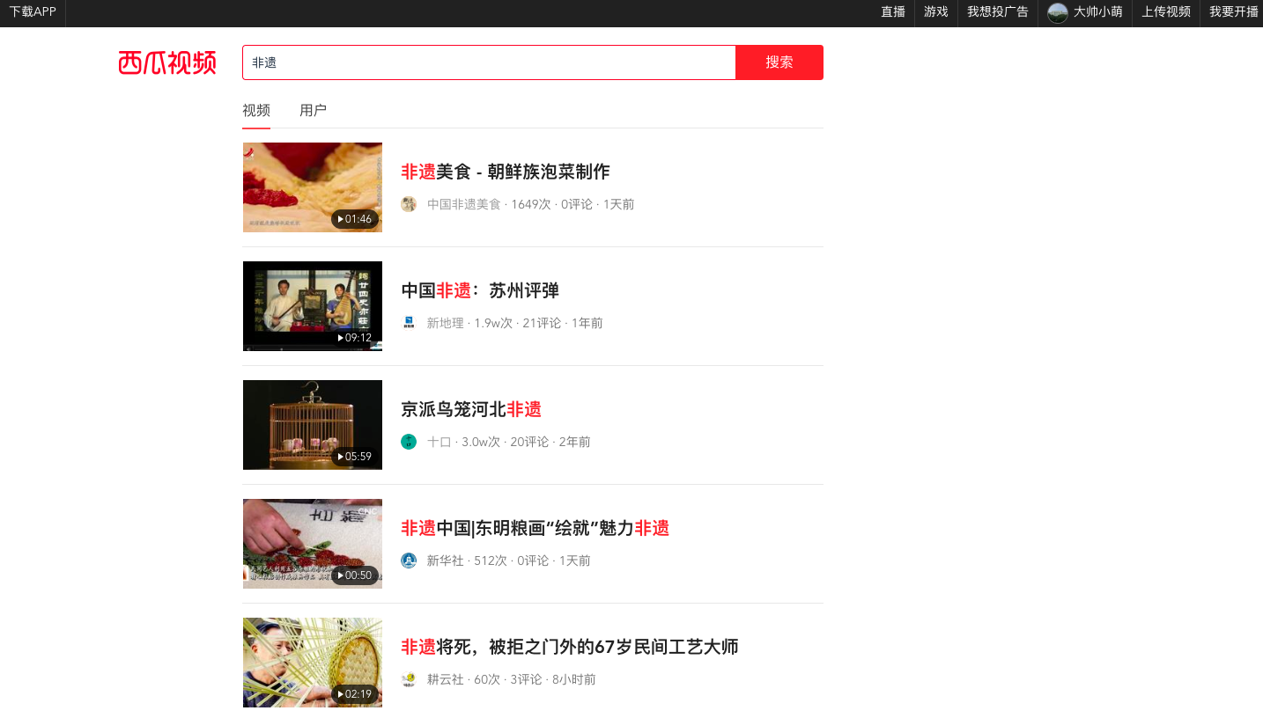
通过观察改视频列表页面，看出的是该页面针对每一个非遗视频的介绍包括“视频长度”、“视频名称”、“视频发布人”、“视频浏览量”、“视频发布时间”。通过点击任意一个视频即可进入该视频的详细介绍页面，如下图所示，
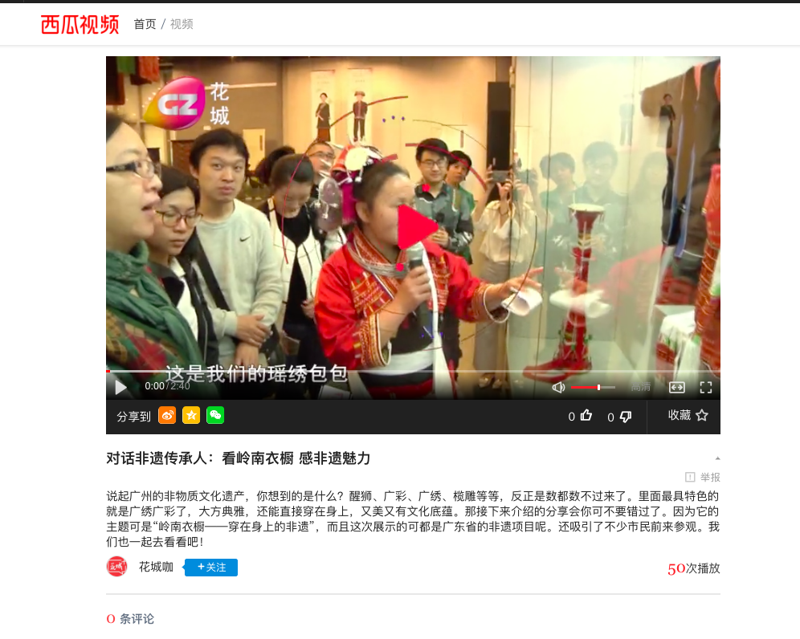
从视频介绍页中可以看到完整的短视频以及关于该视频的详细介绍，而该介绍也是本次研究所需要的主要文本。通过以上两个页面的分析得到本次研究中信息采集部分中所需要的数据，如下表所示，

名称 | 解释
video_url | 视频链接
title | 视频标题
content | 视频描述
publisher | 发布人
所需信息表

在视频列表页面中通过使用鼠标在网页中向下滑动的过程中网页会自动加载更多有关非遗的视频，因此可以推测出西瓜视频网页的加载利用了AJAX技术实现了异步加载技术。因此利用谷歌浏览器的调试台工具观察页面的请求信息，此次检索请求所涉及到的AJAX请求如下图所示，
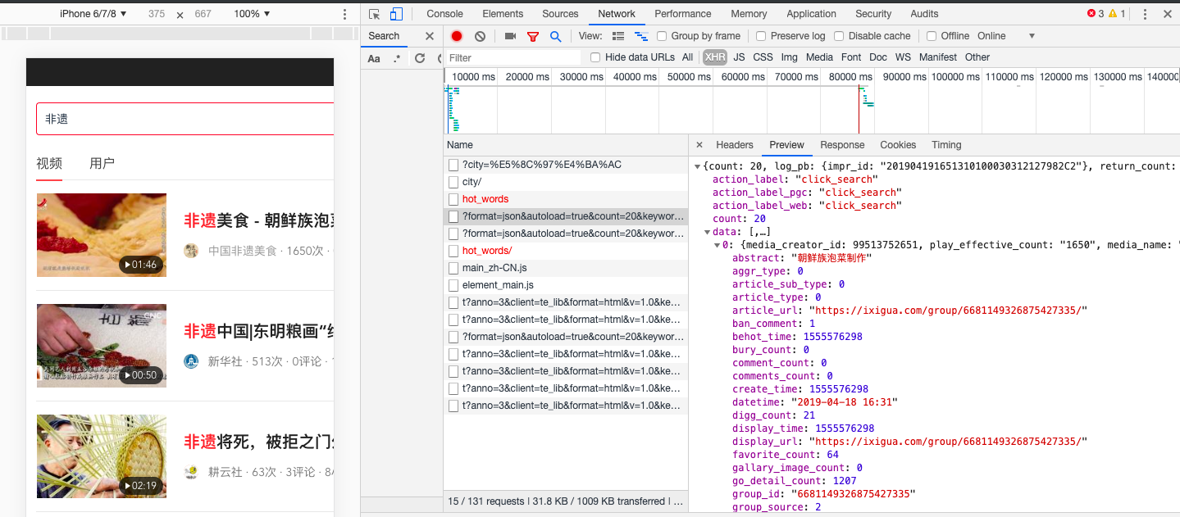
通过逐个观察请求的URL后，发现当用户输入非遗二字进行检索的时候，浏览器会向https://www.ixigua.com/search_content发送AJAX请求，浏览器接受到JSON数据后对数据解析并渲染页面，因此该URL即为请求检索视频的URL，完整的URL为https://www.ixigua.com/search_content/?format=json&autoload=true&count=20&keyword=%E9%9D%9E%E9%81%97&cur_tab=1&offset=0，利用谷歌浏览器的调试工具得到请求字符串的具体信息，核心请求信息如下表所示
名称 | 示例 | 解释
Format | json | 服务器端返回数据的格式
keyword | 非遗 | 检索内容
count | 20 | 服务器返回视频的条数
offset | 0 | 当前页码

服务器返回的JSON格式数据如下图所示，
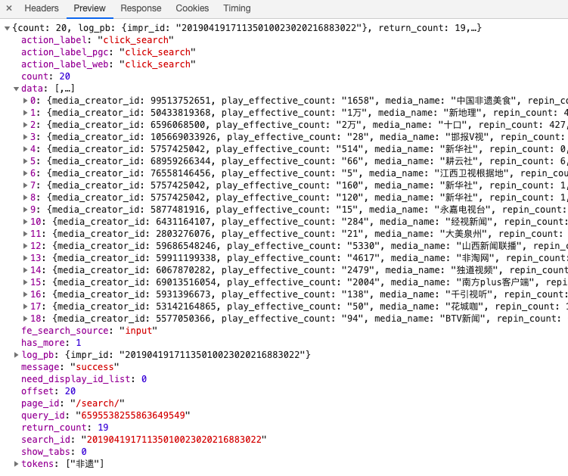
通过观察返回的JSON数据可以看到的是key为data的数组即为需要采集的信息，
展开改数组可以得到描述某一视频的详细信息，如下图所示
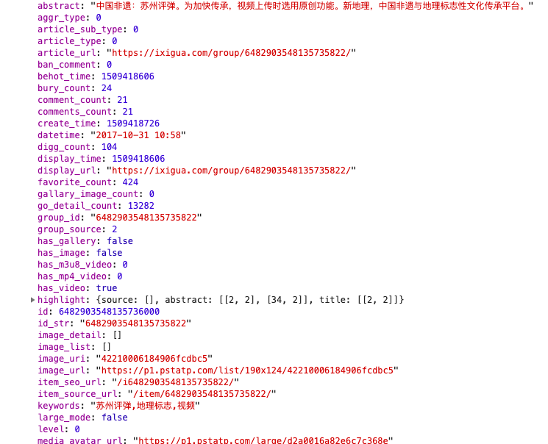
通过将每一个key与网页内的HTML元素比对发现本次研究所需要的信息均可以在data数组中获取，其中data中核心字段的含义如下表所示,

key | 示例 | 含义
abstract | 中国非遗：苏州评弹。为加快传承，视频上传时选用原创功能。新地理，中国非遗与地理标志性文化传承平台。 | 视频描述
keywords | 苏州评弹,地理标志 | 关键词
title | 中国非遗：苏州评弹 | 视频标题
display_url |  | 播放链接
source | ixigua.com/group/6482903548135735822/ | 视频链接
media_name | 新地理 | 发布人
media_url | /c/user/50433819368/ | 发布人链接
利用Python中自带的的urllib2库对该URL模拟浏览器发送请求，通过不断地更改请求头参数部分的offset来持续获取数据，然后利用Python的json库对json字符串进行解析，知道data数组长度为0，则代表数据获取完毕。将得到的初始目标数据并存储到mysql数据库中。
5.2 数据预处理
传统的数据预处理需要对网页的内容进行解析，而本次研究直接通过西瓜视频的API接口可以直接获取到目标原始数据，保证了数据的有效性和真实性。
因此数据预处理模块所做的主要工作为对目标文本进行分词处理，并利用停用词词表去除停用词，最后利用TF-IDF算法提取出其中的关键词。
在中文分词处理中，使用的分词库为Jieba，Jieba分词支持三种模式，分别是精确模式，试图将句子最精确地切开，适合文本分析；全模式，把句子中所有的可以成词的词语都扫描出来, 速度非常快，但是不能解决歧义；搜索引擎模式，在精确模式的基础上，对长词再次切分，提高召回率，适合用于搜索引擎分词。本次研究使用Jieba分词的精确模式，精确模式能够发现新词，在非遗项目介绍中，经常会出现人名，而这些人民一般都是介绍该非遗项目的起源人或者继承人，因此这些人名对于非遗项目来说会比较重要，因此需要分词工具对其进行识别。
以一篇介绍“苗族古歌”的一篇文本为例，原文内容为“苗族分布在我国西南数省区。按方言划分，大致可分为湘西方言区、黔东方言区、川滇黔方言区。黔东南清水江流域一带是全国苗族最大的聚居区，大致包括凯里、剑河、黄平、台江、雷山、丹寨、施秉、黄平、镇远、三穗，以及广西三江和湖南靖县等地。在此广大苗族聚居区普遍流传着一种以创世为主体内容的诗体神话，俗称“古歌”或“古歌古词”。 苗族古歌内容包罗万象，从宇宙的诞生、人类和物种的起源、开天辟地、初民时期的滔天洪水，到苗族的大迁徙、苗族的古代社会制度和日常生产生活等，无所不包，成为苗族古代神话的总汇。 苗族古歌古词神话大多在鼓社祭、婚丧活动、亲友聚会和节日等场合演唱，演唱者多为中老年人、巫师、歌手等。酒席是演唱古歌的重要场合。苗族的古歌古词神话是一个民族的心灵记忆，是苗族古代社会的百科全书和“经典”，具有史学、民族学、哲学、人类学等多方面价值。今天，这些古歌古词神话还在民间流传唱诵。 但由于受到现代文化和市场经济的冲击，苗族古歌已濒临失传。以台江为例，在全县13万苗族同胞中，能唱完整部古歌的已寥寥无几，目前只有二百余人能唱一些不完整的古歌，而且都是中老年人，传承古歌较多的老人年事已高。如不抓紧抢救保护，苗族古歌这一民族瑰宝将最终在世间消失。”经过Jieba分词的处理后，得到的词语序列如下图所示，
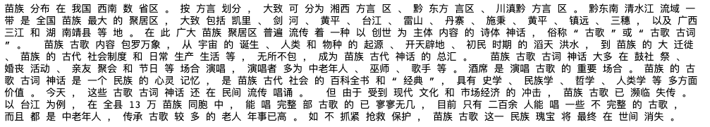
从上图中可以看到的是，每一个名词均以空格隔开，经过分词后的初始名词序列
中存在大量的名词符号以及单个字符，这些名词均需要作为停用词做过滤处理。
数据处理的第二阶段即为去除停用词，停用词包括语气助词、副词、介词、连接词、标点符号等，比如“的”、“中”、“你”等。本研究除了去除常用的停用词外，还将有关“非遗”、“文化”、“传统”、“遗产”等几乎每一个视频都会涉及到的有关非遗的主题词列入停用词表。以上文本为例，经过去除停用词、去除单个词、去除空格之后得到的名词序列如下图所示
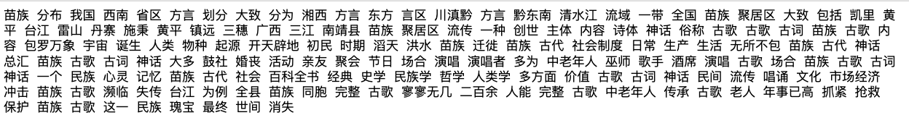
数据处理的最后一步工作为提取出关键词，由于LDA不适合做短文本的研究，因此本次研究将一篇文本的关键词数量控制在50个，根据Jieba分词自带的关键词提取的API可以通过TF-IDF算法计算出该篇文本的关键词。以上一篇文本为例，提取出的关键词有“古歌 苗族 古词 神话 黄平 台江 方言 中老年人 聚居区 古代 演唱 场合 流传 三穗 大致 完整 初民 南靖县 言区 丹寨”，与该非遗资源-苗族古歌所表达的主题非常符合。
根据此数据处理的思路，在获取到所有的非遗视频资源之后依次对其进行数据预处理，并将数据预处理的结果存入数据表中。其中核心的数据表结构如下表所示，

序号 | 名称 | 数据类型 | 解释
1 | id | int | 数据表id
2 | name | varchar(32) | 视频标题
3 | content | text | 视频描述文本
4 | type | varchar(32) | 类型
5 | source_url | varchar(255) | 视频来源
6 | keywords | text | 关键词列表（使用空格隔开）

本次研究数据采集数量为3250条，去除视频描述为空的数据，共保留数据2650条。
5.3 LDA模型建立
5.3.1 计算主题
LDA模型的解决步骤已经非常成熟,python语言中的众多科学计算库已经实现了LDA模型，本次研究使用的库为Gensim。Gensim是一个用于从文档中自动提取语义主题的Python库，Gensim可以处理原生，非结构化的数值化文本(纯文本)。Gensim中封装了通过在语料库的训练下检验词的统计共生模式来发现文档的语义结构。这些算法是非监督的，只需要一个语料库的文档集。当得到这些统计模式后，任何文本都能够用语义表示来简洁的表达，并得到一个局部的相似度与其他文本区分开来。
将分词后的关键词从数据库中读取并经过组织后形成Gensim所要求的文本格式，进而开始模型训练，定义主题数目为10，每一个主题设置5个关键词，设置迭代次数为1000次，进而得到每一个主题之下的所有关键词以及其概率如下所示，
(0, '0.012*"活动" + 0.007*"表演" + 0.006*"发展" + 0.006*"民间" + 0.006*"技艺"')
(1, '0.006*"民间" + 0.006*"活动" + 0.004*"羌族" + 0.004*"流传" + 0.003*"历史"')
(2, '0.005*"技艺" + 0.004*"历史" + 0.004*"中药" + 0.004*"制作" + 0.004*"中国"')
(3, '0.010*"苗族" + 0.008*"活动" + 0.005*"民间" + 0.004*"发展" + 0.004*"历史"')
(4, '0.022*"服饰" + 0.011*"苗族" + 0.011*"医药" + 0.009*"制作" + 0.007*"技艺"')
(5, '0.010*"制作" + 0.007*"技艺" + 0.006*"历史" + 0.005*"苗族" + 0.005*"发展"')
(6, '0.012*"技艺" + 0.007*"制作" + 0.006*"历史" + 0.006*"发展" + 0.006*"活动"')
(7, '0.016*"技艺" + 0.009*"制作" + 0.004*"活动" + 0.004*"生产" + 0.004*"中国"')
(8, '0.006*"民间" + 0.004*"图案" + 0.004*"刺绣" + 0.004*"服饰" + 0.003*"挑花"')
(9, '0.009*"社火" + 0.007*"服饰" + 0.006*"表演" + 0.006*"苗族" + 0.006*"活动"')
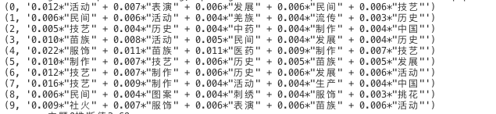
可以看出的是，有关“表演”、“技艺”、“服饰”的主题较为明显。根据国家非物质文化遗产名录上有关非遗资源的分类包括“民间文学”、“传统音乐”、“传统舞蹈”、“传统戏剧”、“曲艺”、“传统美术”、“传统技艺”、“民俗”、“杂技”。由于本次数据数量有限，每一个非遗项目的描述之间的描述差距过大，导致共词矩阵异常稀疏，通过LDA仍然可以识别出“表演”、“技艺”、“服饰”等主题也能看出其挖掘主题的能力。
得到主题-词语的分布后还可以得到文档-主题概率分布，通过Gensim的进一步计算可以得到每一篇文档属于哪一个主题。运算结果所下图所示，
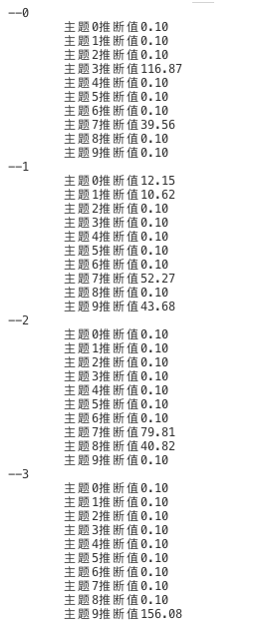
从上图中可以看出的是每一篇文档针对每一个主题的推断值，其中推断值越大表明该文档则属于该主题的概率越大。索引号为0的文档主要描述的信息为“苗族古歌”，而主题三中的概率最大的关键词为苗族，因此“苗族古歌”视频切合主题。
通过统计可以得到每一个主题下的文档数，如下表所示，
主题ID | 数量
1 | 425
2 | 157
3 | 324
4 | 121
5 | 221
6 | 253
7 | 192
8 | 151
9 | 486
10 | 356
最后将每一个主题下的所有文档id存入数据表中，此时完成了从文档到主题，主题到词语的存储。
5.3.2 用户推荐实现
非物质文化遗产的个性化推荐需要用户的历史浏览记录，在用户浏览视频的过程中需要结合用户的观看时长看判断用户是否真正对该该视频感兴趣，如果某一用户用户只有不到10秒的观看时间，那么则意味着改用户很有可能对此视频没有兴趣。本次研究中用户推荐模块实现的基本流程为，如果用户浏览的视频为系统语料库中已有的，比如“苗族古歌”，则系统在系统的模型库中利用排序学习算法自动提取出前10名与该苗族古歌相关的视频资源。如果用户浏览的是的文档，并未加入到本数据库中，则利用已经建立好的模型对该新的文档进行预测，得到该文档相对于本次研究中存在的10个主题之间的概率，比如用户观看了有关于“正字戏”的视频，系统则根据该视频中有关于“正字戏”的描述“正字戏本名正音戏，用中州官话唱念，是一个多声腔的古老稀有剧种。明初南戏的一支传入粤东，形成正字戏，主要扎根于海陆丰地区，后传播到港澳台及东南亚等地 .正字戏有传统剧目两千六百多个，分为文戏和武戏两类。文戏有明代宣德七年的《正字刘希必金钗记》及嘉靖年间的《蔡伯喈》南戏抄本和一批较完整的清代、民国抄本，以及20世纪50年代的记录本。《三元记》、《五桂记》、《满床笏》、《月华缘》“四大喜戏”，《荆钗记》、《葵花记》、《琵琶记》、《白兔记》“四大苦戏”和《忠义烈》、《千里驹》、《铁弓缘》、《马陵道》“四大弓马戏”统称十二真本戏。武戏多为连台本戏，如《三国》、《隋唐》等。正字戏表演风格古朴，气魄宏大，特别擅演连台本戏。文戏的唱腔保留着古老的面貌，以曲牌体的正音曲、唱牌子为主，杂以乱弹、小调等。正音曲以奚琴领奏，大锣、大鼓伴奏，唱牌子以笛子、大小唢呐伴奏。正音曲中有很多曲牌直接继承了弋阳、青阳古腔，滚唱运用得较为普遍。昆腔曲牌有一百多支，其中有一部分充分体现了北曲严格、完整的组织形式。武戏即提纲戏，没有或少有唱腔，用吹打牌子伴奏以渲染气氛，气氛热烈火爆，有抖靠旗、抖肌肉、抖髯口、跑布马、展示南派武功等精彩表演，能很好地表现各种历史、军事场景。正字戏传统有红面、乌面、白面、老生、武生、白扇、正旦、花旦、帅主、公末、婆、丑等12行当，演出中有些行当勾画脸谱。正字戏的脸谱有毛面、水龟目、鹰嘴、虎目等两百多种图案。正字戏是古老南戏的变体，为戏曲声腔的流变和地方文化对戏曲的影响等研究提供有力的证据。目前正字戏的生存出现危机，需要有关方面及时加以抢救和保护。”在经过数据预处理后对该新的语料进行预测，进而可以得到该文档相对主题的概率分布，经过计算后的推断值如下表所示，

主题 | 推断值
0 | 116.91
1 | 0.1
2 | 0.1
3 | 0.1
4 | 0.1
5 | 0.1
6 | 65.68
7 | 0.1
8 | 0.1
9 | 0.1
从上表中可以得知该视频与主题0的关系最为密切，通过观察主题0的主题词可以看到的是主题0所反映的为“表演类”项目，与“正字戏”藐视较为符合因此从主题8中利用排序算法筛选出前5个相关，得到的非遗视频如下表所示
序号 | 标题 | 推断值
1 | 满族说部 | 213.23656
2 | 阿诗玛 | 138.32127
3 | 格萨（斯）尔 | 129.50613
4 | 杨家将传说（杨家将说唱） | 107.682335
5 | 仰阿莎 | 96.079384

个性化推荐总体思路：
用户也可以选择主动获取数据，提供关键词引导的数据
1. 找到主题 存储到数据库
2. 找到每一篇文档可能属于的主题
3. 用户输入关键词 返回与改关键词有关的文档
4. 用户浏览某一个非遗资源，则根据用户浏览的文本推断其属于哪一个主题
4. 困惑度计算
5. 统计每一个主题下的文档数

6. 总结
本次研究将隐含语义模型LDA应用于非遗短视频个性化推荐领域，将短视频与非物质文化遗产相结合，通过用户的历史行为为用户推荐内容上相关的、通过一般分类方法不能检索到的非遗视频。本次研究为非遗资源个性化推荐提供了一种思路，从短视频这一目前流行的形式入手，拉进非遗与用户之间的举例。从挖掘非遗的文化内涵和非遗资源之间的内在联系入手，对于非遗资源来说，我国标准的针对非遗资源的分类比较单调，通过LDA进行文本聚类可以更好地从多个维度去组织非遗资源，这对于非遗资源数字化有着一定的参考意义。
当然，本次研究仍然有着较大的不足之处，本次研究数据量较少，排除空描述和短描述之外的数据只剩下2500条。用户模型的构建过于简单，只关注了用户的单次浏览行为。同时数据过于稀疏，即文档之间的关联性较小。因此在未来的研究中，将扩展数据源，扩充数据量。针对用户，将关注于用户更多的行为上，比如点赞、评论。

（注意：其他内容宋体小四号不加黑、图表用宋体小五号不加黑）

参考文献：（宋体四号加黑）
[1]张天莉,罗佳.短视频用户价值研究报告2018-2019[J].传媒,2019(05):9-14.
[2]潘爱玲.大众文化视域下的短视频软件解析——以西瓜视频为例[J].科技传播,2018,10(16):138-139.
[3]马晓娜,图拉,徐迎庆.非物质文化遗产数字化发展现状[J].中国科学:信息科学,2019,49(02):121-142.
[4]李靖怡.基于内容分发平台的短视频产品推荐算法研究与实现[D].首都经济贸易大学,2018.
[5]金亮.基于聚类层次模型的视频推荐算法[D].新疆大学,2018.
[6]李婵娟.视频推荐系统的智能算法分析与设计[D].湖南大学,2018.
[7]刘金亮.基于主题模型的个性化新闻推荐系统的研究与实现[D].北京邮电大学,2013.
[8] 陈阳.基于改进LDA模型的社交网络用户行为分析[D].南京邮电大学,2017.
[9] 窦燕.社会化标注系统中基于LDA主题模型的标签推荐研究[D].华中师范大学,2018.
[10]楼小帆. 基于改进LDA算法的微博用户兴趣偏好分析系统的设计与实现[D].北京邮电大学,2017.
[11] 汪文妃,徐豪杰,杨文珍,吴新丽.中文分词算法研究综述[J].成组技术与生产现代化,2018,35(03):1-8.

